UNIVERSIDADE FEDERAL RURAL DE PERNAMBUCO
CONSELHO UNIVERSITÁRIO DA UFRPE
UNIDADE DE AUDITORIA INTERNA

NOTA TÉCNICA Nº 01/2016/AUDIN/CONSU/UFRPE

Recife - PE, 04 de março de 2016.

ASSUNTO: Monitoramento de recomendações da AUDIN produzidas anteriormente acerca das obras na UFRPE.

Senhores(as) gestores(as),

1 - INTRODUÇÃO

A presente Nota Técnica apresenta um sumário das constatações evidenciadas por esta AUDIN, relativas aos trabalhos de auditoria realizados nas obras da UFRPE, nos exercícios de 2011, 2012, 2013 e 2014.
Nesta Nota foi realizada, também, a avaliação de riscos das impropriedades constatadas nas atividades acima mencionadas, haja vista que anteriormente tal avaliação não era procedida por esta AUDIN.
Para realizar a referida avaliação de riscos utilizamos a combinação da probabilidade de ocorrência e impacto (do risco), de acordo com o critério matricial com a classificação de "alto", "médio" e "baixo", sob a avaliação dos profissionais que realizaram/revisaram esta atividade, observando aspectos quantitativos e qualitativos da possibilidade do evento (risco) acontecer, conforme demonstrado na tabela abaixo.

CLASSIFICAÇÃO DO RISCO IDENTIFICADO
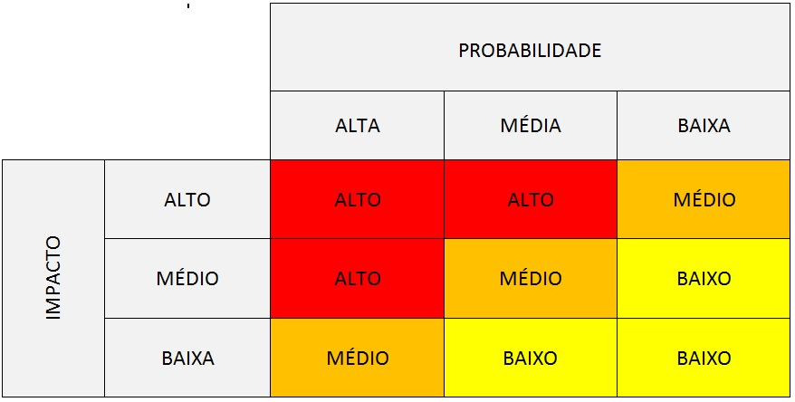

Fonte: elaborado pela AUDIN.

Dessa forma, objetivamos aumentar a probabilidade e o impacto dos eventos positivos e diminuir a probabilidade e o impacto dos eventos negativos.
A partir dos exames efetuados em novo trabalho realizado durante o exercício de 2015, os quais culminaram no Relatório nº 02/2016, esta Unidade de Auditoria Interna verificou a situação das recomendações supramencionadas. Desse modo, apresentamos a seguir a análise dessas constatações e o posicionamento de cada uma delas.

2 - OCORRÊNCIAS

1 Ausência de padronização nos procedimentos de gestão e fiscalização das obras/serviços de engenharia da UFRPE.

RECOMENDAÇÃO
RA N.º 05/2014 - N.º Constatação: 01 - N.º Recomendação: 1
Recomenda-se que a UFRPE padronize os procedimentos de fiscalização de suas obras/serviços de engenharia através de setor(es) que detenham conhecimento das recomendações/deliberações produzidas anteriormente pelos órgãos de controle.

Manifestação do gestor:
Não houve manifestação do Gestor.

Análise da Unidade de Auditoria Interna:
Desde a emissão do Relatório não houve pronunciamento do Gestor. Fica, portanto, mantida a recomendação.

Posição da Unidade de Auditoria Interna: Não implementada.
Prazo para Atendimento da Recomendação: Imediato.
Posição em: 22/01/2016.
Nível de Risco pela não implementação da recomendação: Impacto = Médio X Probabilidade = Alta => Risco = Alto.

2 Insuficiência de detalhamento em orçamento de obras/serviços de engenharia.

RECOMENDAÇÃO
RA N.º 05/2014 - N.º Constatação: 02 - N.º Recomendação: 1
Recomenda-se que a UFRPE, através de setor(es) responsáveis pelas obras/serviços de engenharia, apresente os detalhamentos de custos e quantitativos referentes aos itens constantes do orçamento do RDC n.º 01/2013 requeridos na SA n.º 38/2014-AUDIN.

Manifestação do gestor:
Não houve manifestação do Gestor.

Análise da Unidade de Auditoria Interna:
Desde a emissão do Relatório não houve pronunciamento do Gestor. Fica, portanto, mantida a recomendação.

Posição da Unidade de Auditoria Interna: Não implementada.
Prazo para Atendimento da Recomendação: Imediato.
Posição em: 22/01/2016.
Nível de Risco pela não implementação da recomendação: Impacto = Médio X Probabilidade = Alta => Risco = Alto.

3 Falha na autorização orçamentária das obras/serviços de engenharia da UFRPE.

RECOMENDAÇÃO
RA N.º 05/2014 - N.º Constatação: 03 - N.º Recomendação: 1
Recomenda-se que a UFRPE regularize urgentemente a autorização orçamentária, evidenciando registro em plano plurianual de suas obras/serviços de engenharia que possuam previsão de execução contratual superior a 01 (um) exercício financeiro, a fim de evitar possíveis danos ao erário e à comunidade acadêmica da UFRPE.

Manifestação do gestor:
Não houve manifestação do Gestor.

Análise da Unidade de Auditoria Interna:
Desde a emissão do Relatório não houve pronunciamento do Gestor. Fica, portanto, mantida a recomendação.

Posição da Unidade de Auditoria Interna: Não implementada.
Prazo para Atendimento da Recomendação: Imediato.
Posição em: 22/01/2016.
Nível de Risco pela não implementação da recomendação: Impacto = Alto X Probabilidade = Alta => Risco = Alto.

4 Inexistência de licenciamento para obras/serviços de engenharia.

RECOMENDAÇÃO
RA N.º 05/2014 - N.º Constatação: 04 - N.º Recomendação: 1
Recomenda-se que a UFRPE proceda urgentemente ao devido licenciamento, emitido pelas autoridades competentes, de suas obras/serviços de engenharia a fim de evitar possíveis danos ao erário e à comunidade acadêmica da UFRPE.

Manifestação do gestor:
Não houve manifestação do Gestor.

Análise da Unidade de Auditoria Interna:
Desde a emissão do Relatório não houve pronunciamento do Gestor. Fica, portanto, mantida a recomendação.

Posição da Unidade de Auditoria Interna: Não implementada.
Prazo para Atendimento da Recomendação: Imediato.
Posição em: 22/01/2016.
Nível de Risco pela não implementação da recomendação: Impacto = Alto X Probabilidade = Alta => Risco = Alto.

3- CONCLUSÃO

Diante das informações apresentadas, encaminhamos a presente Nota Técnica à alta Administração e ao Conselho Universitário para conhecimento e adoção de medidas cabíveis, quanto a implementação da(s) recomendação(ções) considerada(s) de risco alto a seguir:

Constatação | Recomendação | Risco pela não implementação da Recomendação.
Ausência de padronização nos procedimentos de gestão e fiscalização das obras/serviços de engenharia da UFRPE. | Recomenda-se que a UFRPE padronize os procedimentos de fiscalização de suas obras/serviços de engenharia através de setor(es) que detenham conhecimento das recomendações/deliberações produzidas anteriormente pelos órgãos de controle. | Alto
Insuficiência de detalhamento em orçamento de obras/serviços de engenharia. | Recomenda-se que a UFRPE, através de setor(es) responsáveis pelas obras/serviços de engenharia, apresente os detalhamentos de custos e quantitativos referentes aos itens constantes do orçamento do RDC n.º 01/2013 requeridos na SA n.º 38/2014-AUDIN. | Alto
Falha na autorização orçamentária das obras/serviços de engenharia da UFRPE. | Recomenda-se que a UFRPE regularize urgentemente a autorização orçamentária, evidenciando registro em plano plurianual de suas obras/serviços de engenharia que possuam previsão de execução contratual superior a 01 (um) exercício financeiro, a fim de evitar possíveis danos ao erário e à comunidade acadêmica da UFRPE. | Alto
Inexistência de licenciamento para obras/serviços de engenharia. | Recomenda-se que a UFRPE proceda urgentemente ao devido licenciamento, emitido pelas autoridades competentes, de suas obras/serviços de engenharia a fim de evitar possíveis danos ao erário e à comunidade acadêmica da UFRPE. | Alto

Recife, 04 de março de 2016.

Elaborado por:

Clayton de Mendonça Julião
Auditor – SIAPE 1762290

De acordo e revisado. Encaminhe-se na forma proposta.

Recife, ______ de _________________ de __________.

Antônio Cândido de Souza Júnior
Auditor-Titular da Unidade de Auditoria Interna da UFRPE
Auditor – SIAPE 1657579

